LE ROLE DU VEGETAL DANS L’AGREMENT DE LA COMMUNE DU CONQUET

Le végétal (arbres, bosquets, haies, talus), participe au charme d’une commune rurale comme Le Conquet, charme si discret, qu’il passe souvent inaperçu. Pour en prendre conscience, rien de mieux que de parcourir le territoire de la commune à pied ou à vélo, par ses chemins, ses ruelles et se rues.

1er PARCOURS à vélo, par 3 membres d’ASPECT, le lundi 23 septembre 2013, suite

3ème étape : la rue Milin Avel

1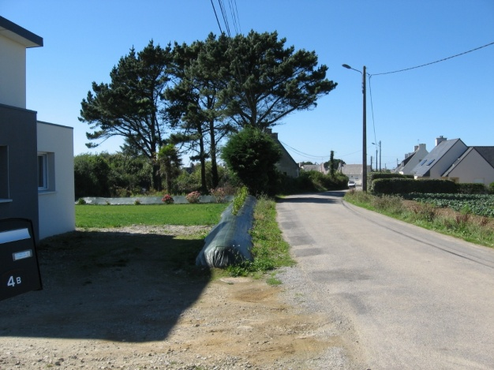2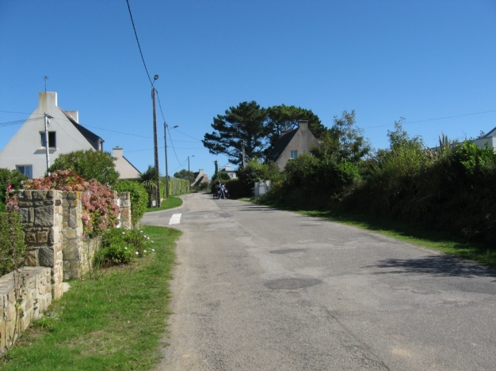

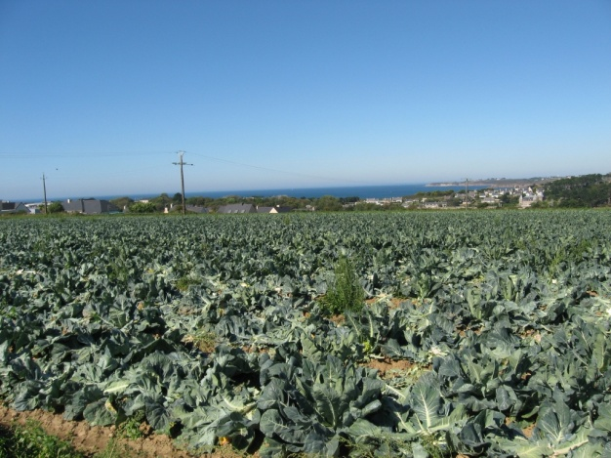
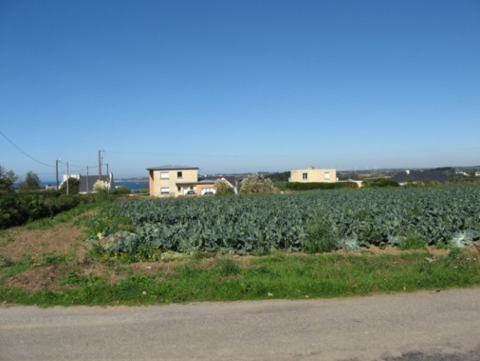

3 4
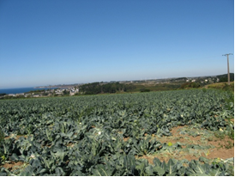

5

Le bouquet de pins sur la droite quand on est déjà engagé dans la rue (photo2), est le seul à rompre la monotonie de la ligne de crête de ce plateau exposé à tout vent. Côté Nord, des maisons cubiques barrent la vue vers la mer (photo 3). Comparons cette vue « empêchée », aux vues ouvertes (photos 4 et 5). On comprendra que ce territoire aurait dû rester agricole.

4ème étape : les alentours de Kerandiou

1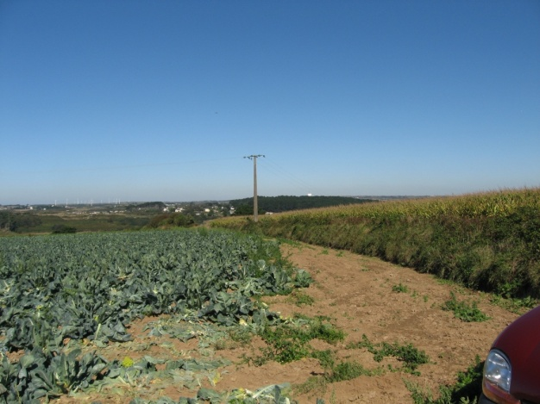2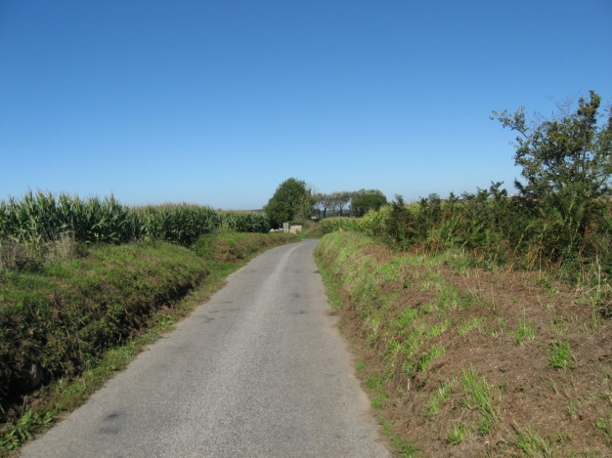
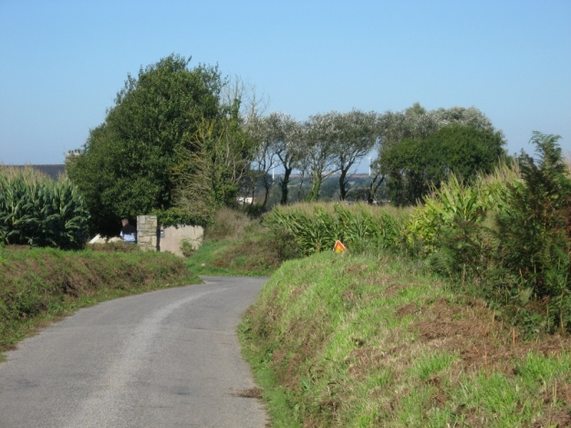
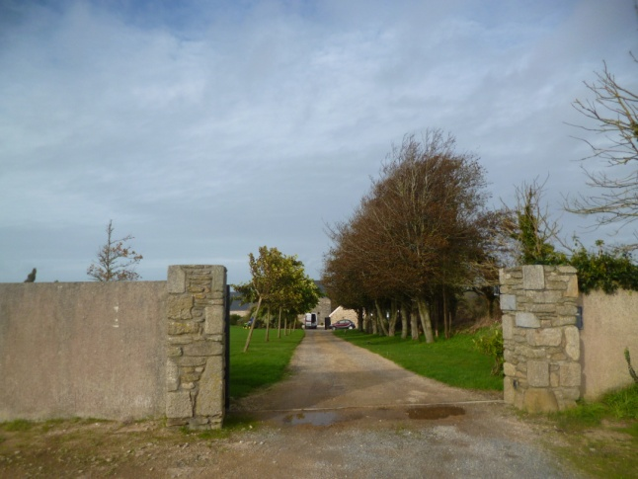

3 4

Nous traversons les terres agricoles à l’Est de la commune : culture de choux bleutés, voisins des tiges serrées du maïs et, hommage bien involontaire à l’improductif, une petite jachère (photo 1))
Plaisir de se laisser glisser (photo 2) sur cette route étroite en pente douce, droite puis légèrement en courbe, vers un bosquet et, au-delà, vers le manoir de Kerandiou (photo3). Il vient d’être restauré avec beaucoup de goût et de soin. On admire l’allée d’honneur où une rangée d’arbres vénérables fait face à une allée d’érables juvéniles vert tendre (photo 4).
1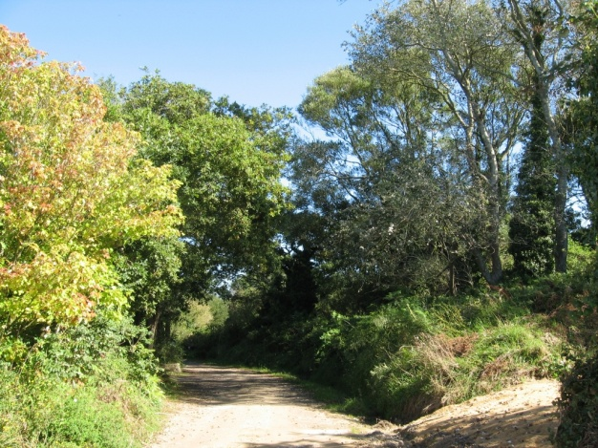2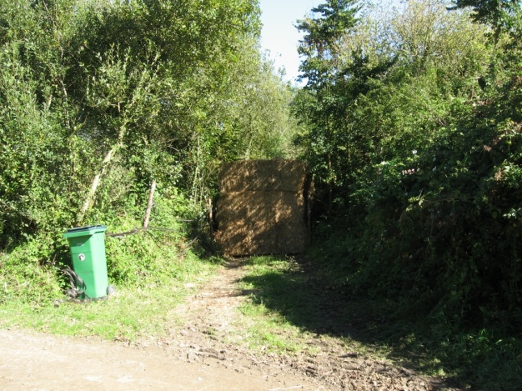

Contournons le manoir vers le Nord et engageons-nous dans « l’impasse de Kerandiou. On apprécie sur la droite, l’allée arborée, sablée d’ocre, qui conduit à l’arrière du manoir (photo1). L’impasse devient un chemin aux arbres luxuriants (photo 1), qui invitent à poursuivre. Hélas, un échafaudage de paille ( photo 2) barre le passage. Sur le cadastre de 1841, le sentier se poursuivait et menait à Créach ar Stang (hauteur dominant l’étang) et au-delà, à Kerangoff.

3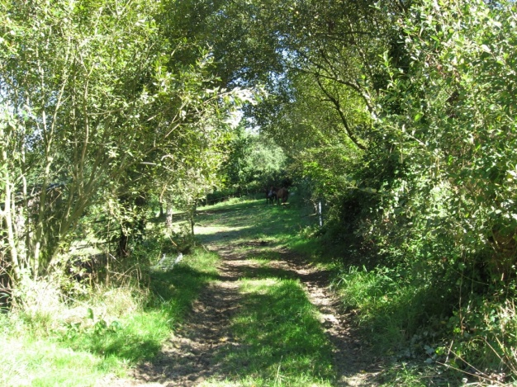4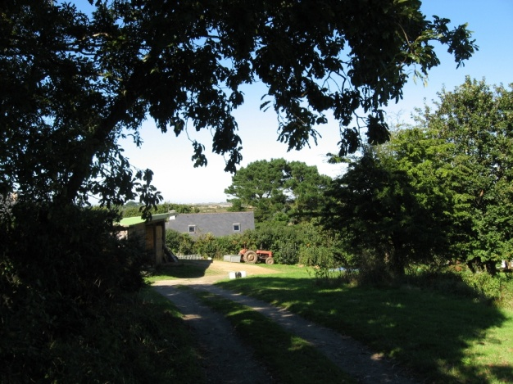

Les amorces de chemin vers le Nord sont très verdoyantes (photos 3 et 4). Nous faisons demi-tour.

5ème étape : de Kerandiou à Kerangoff.

1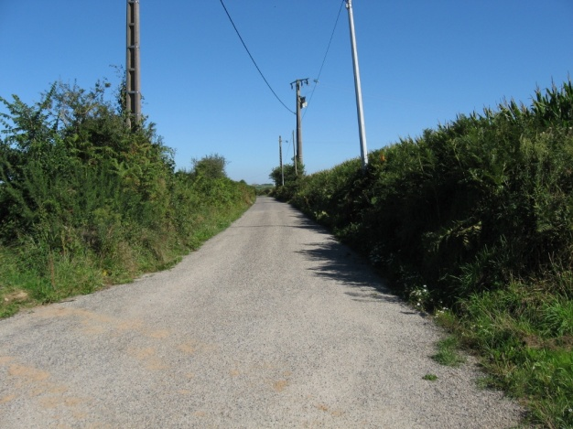2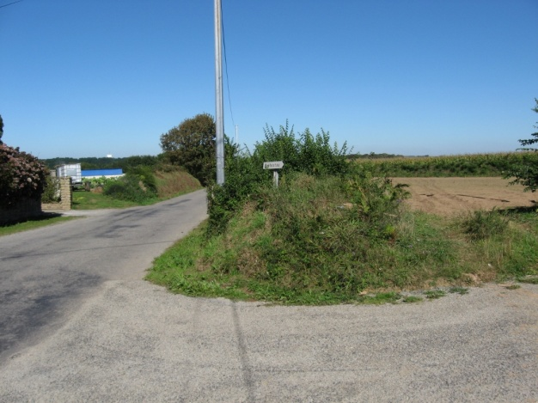
3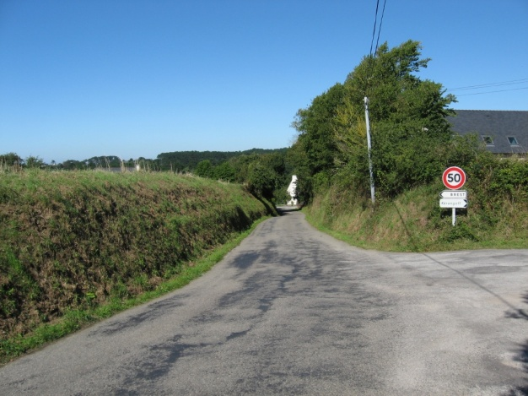4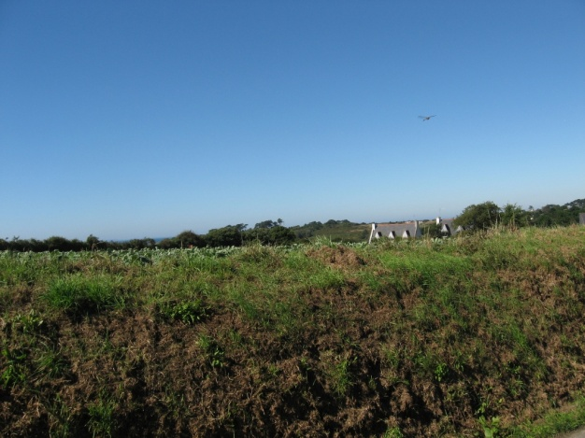

Par de jolies routes agricoles, bordées de haies, de talus, de bosquets (photos 1, 2, 3, 4), nous arrivons au hameau de Kerangoff ( maison du forgeron, la forge). Les 2 maisons de pierres dans leur cadre de verdure, à gauche en montant la route, sont soigneusement restaurées (photos 5 et 6). Elles forment avec le vieux puits encastré dans le talus à droite, un très bel ensemble.)

5 6
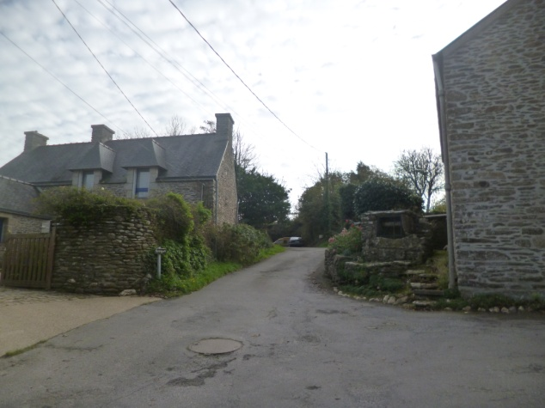
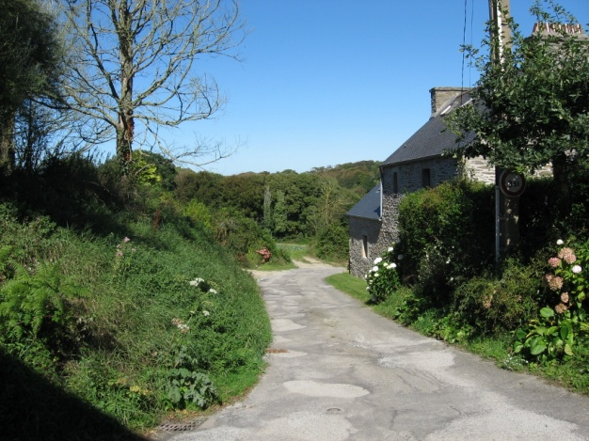

A l’arrière de la maison de la photo précédente, nous prenons le chemin herbu à la végétation foisonnante (photos 1 et2) 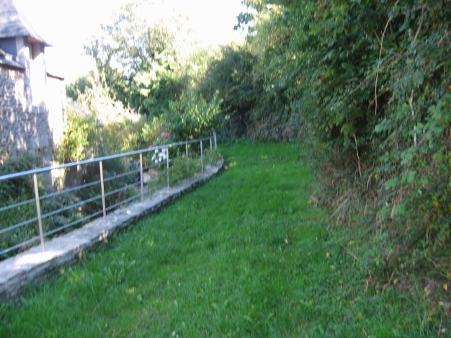 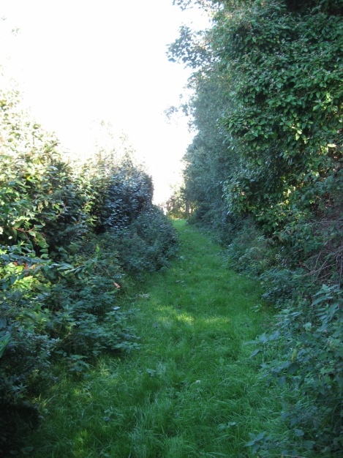

3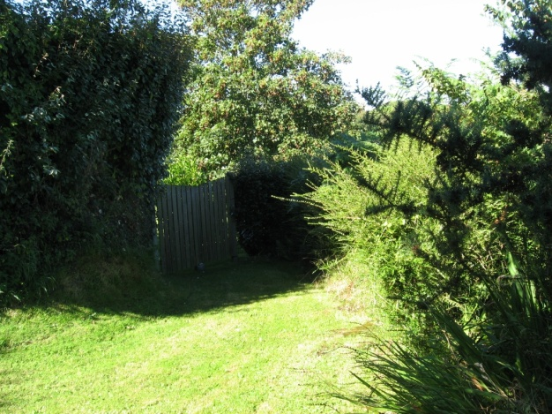4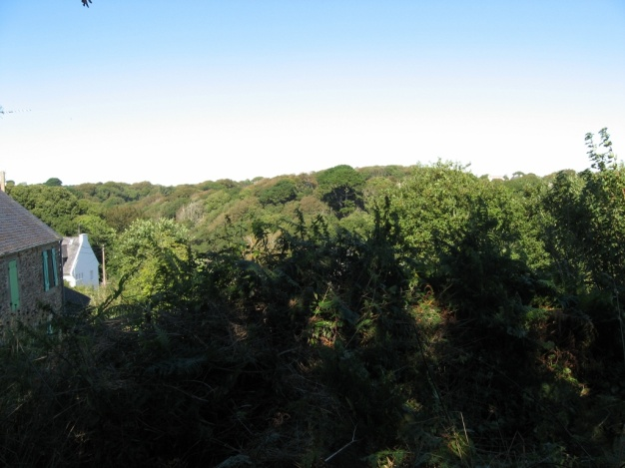

5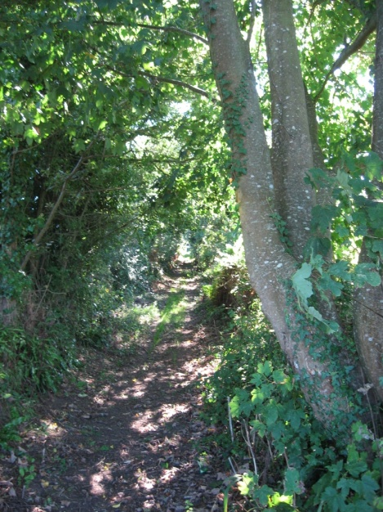6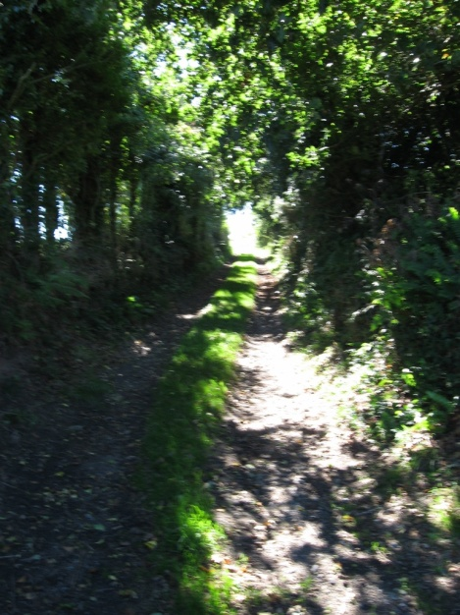

En s’enfonçant plus à l’Est dans le sentier, on découvre un modeste et simple portail de bois qui s’harmonise bien avec ce milieu agreste (photo 3). Un peu plus loin : vue plongeante sur une maison de pierre et au-delà sur la canopée des bois de Trébabu ( photo 4) ). Nous poursuivons notre marche entre ombre et lumière (photos 5 et 6), jusqu’à la route qui relie Kerandiou à Bréhostou, dernier hameau conquétois avant les terres de Plougonvelin.

1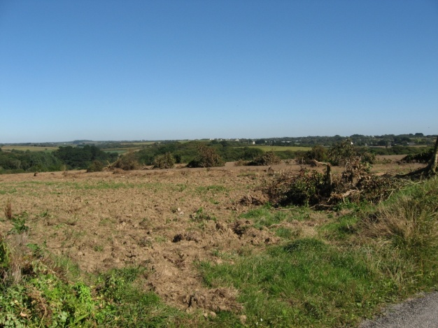2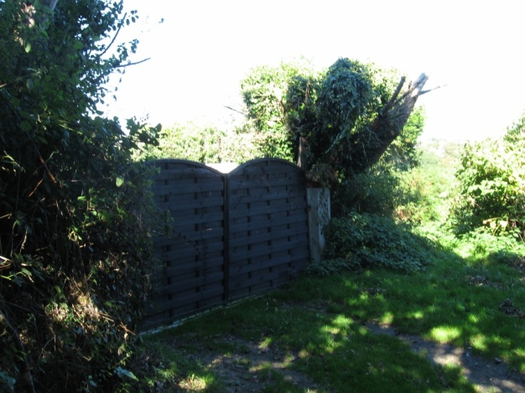

3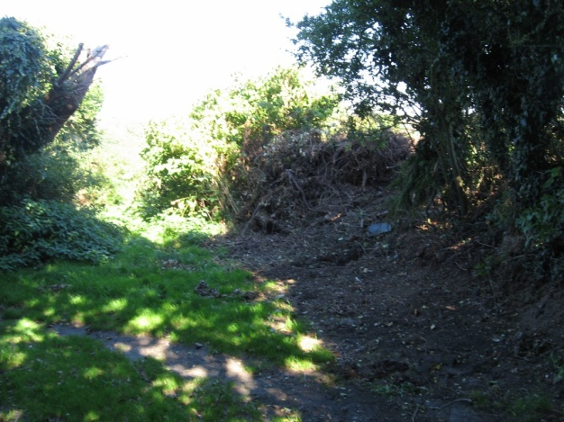

Désolation : le grand champ qui s’étend dans l’angle de cette route et du chemin que nous suivions, est dévasté ; la haie vive qui délimitait 2 parcelles, vient d’être mise à bas pour faire « open field », et les vestiges du saccage flétrissent sur place (photo 1). En rebroussant chemin, on s’aperçoit qu’une dégradation est en cours : à proximité immédiate d’une stupide palissade de bois (photo 2), un arbre tend ses pitoyables moignons, effets d’un massacre à la tronçonneuse (photo 3).

